( Vu : années 2008/2010 environ )
Un Liger = Lion & Tiger : Accouplement d'un lion et d'une tigresse....
http://www.ligerliger.com/
Vidéo : http://youtu.be/rkoVoy3fYzg
Pour une journée normale, il dévore habituellement 100 kg de viande de boeuf ou de poulet. Il peut manger jusqu'à 50 kg en un seul repas. Il a juste trois ans, Hercules pèse déjà une demi-tonne 
Il est le résultat involontaire de deux énormes grands félins vivant à proximité l'un de l'autre à l'institut des animaux en voie de disparition et d'espèces rares, de Miami en Floride. Et déjà, en le comparant côté grosseur à ses parents ceux-ci sont des nains.
«Liger n'est pas quelque chose que nous avions prévu d'avoir», a déclaré Bhagavan Antle vétérinaire et propriétaire de l'institut…
Nous avons des lions et des tigres qui vivent ensemble dans de grandes enceintes. En premier nous n'avions aucune idée qu'un des jeunes lions s'entende avec une jeune tigresse. Puis maintenant, voici que nous avons un liger.
Ces deux félins n'ont normalement pas la possibilité de se reproduire dans la nature, car la plupart des lions vivent en Afrique et la plupart des tigres eux vivent en Asie.

Il court à 90 km/h... Non seulement cela, mais il aime nager. Un fait jamais vu en raison de la peur de l'eau des lions.
Dans la nature, il est pratiquement impossible pour les lions et les tigres de s'accoupler car ils sont des ennemis susceptible de se tuer l'un et l'autre.
Mais aussi incroyable qu'il en est, Hercules n'est pas unique.
Des ligers ont déjà été élevés en captivité, délibérément et accidentellement, quelques temps avant la Seconde guerre mondiale.
 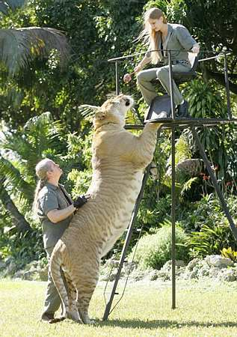
Aujourd'hui, on pense qu'il y a une poignée de ligers dans le monde et un nombre similaire de tigons, (le produit d'un tigre et d'une lionne).
Les tigons sont plus petits que les ligers et ont davantage les caractéristiques physiques du tigre.

Regardez la taille de la tête sur cette bête


